CRAVE AI 网站逻辑链接优化 - 完整逻辑图汇总
文档作者: Manus AI
生成日期: 2026年1月9日
核心内容: 优化后的网站逻辑结构、转化路径对比、新增链接点详细说明

📊 图表导览
本文档包含以下四张关键逻辑图，帮助您全面理解网站的优化方案：

- 优化前的网站逻辑图 - 当前网站的问题所在
- 优化后的网站逻辑图 - 完整的优化方案
- 转化路径对比图 - 优化前后的转化效果对比
- 新增链接点详细说明 - 7个关键新增链接的详细说明

1️⃣ 优化前的网站逻辑图
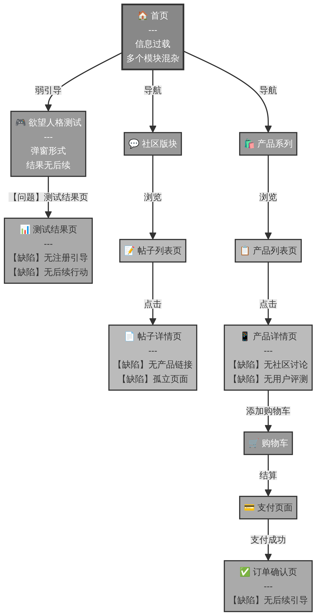

问题诊断
当前网站存在以下关键问题：

- 首页信息过载：多个模块混杂，没有清晰的主次之分，用户容易感到困惑。
- 测试流程断裂：用户完成"欲望人格测试"后，结果页面没有任何后续引导，测试的价值完全没有被转化。
- 社区与商城割裂：帖子页面和产品页面之间没有任何链接，社区的高参与度无法转化为产品销售。
- 产品页缺乏信任：产品详情页面没有展示相关的社区讨论或用户评测，削弱了购买的说服力。
- 订单后无引导：用户完成购买后，没有被引导回到社区分享或进行其他行动。

2️⃣ 优化后的网站逻辑图
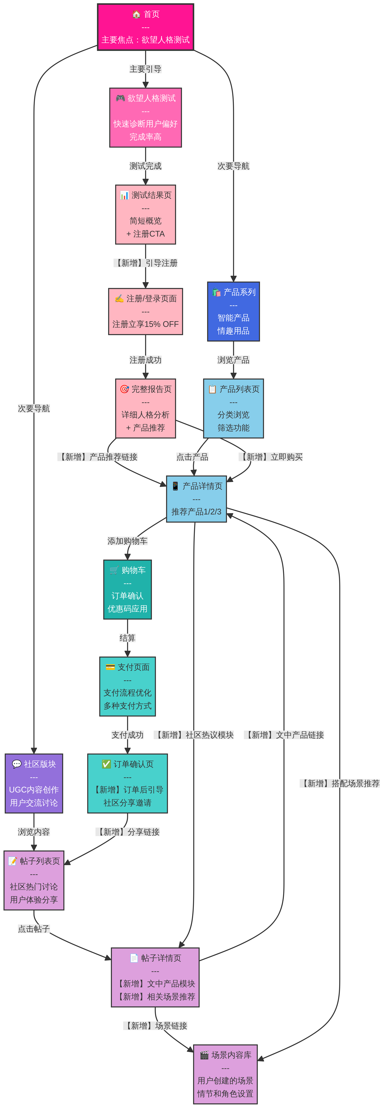

核心改进
优化后的网站逻辑具有以下特点：

- 首页聚焦：将"欲望人格测试"作为首页的主要行动召唤（CTA），其他模块作为次要导航。
- 测试闭环：测试完成后，直接引导用户注册以查看完整报告，将互动转化为用户激活。
- 双向链接：社区帖子和产品页面形成双向链接，社区内容可以驱动产品销售，产品页面可以提升社区参与度。
- 信任建设：产品页面展示相关的社区讨论和用户评测，建立购买信心。
- 循环增长：订单完成后，引导用户分享到社区，形成一个自我强化的增长循环。

3️⃣ 转化路径对比图
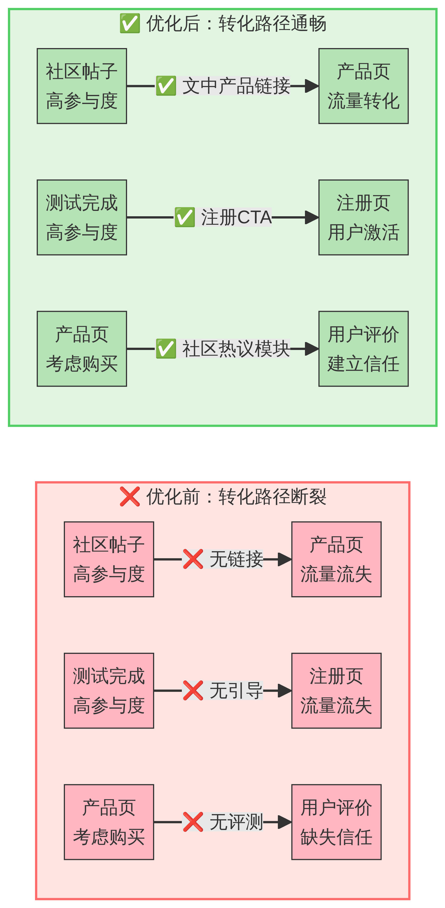

关键对比
转化环节 | 优化前 | 优化后 | 改进
社区帖子 → 产品页 | ❌ 无链接，流量流失 | ✅ 文中产品链接，10-15%转化 | 从0到10-15%
测试完成 → 注册 | ❌ 无引导，流量流失 | ✅ 注册CTA，30-50%转化 | 从0到30-50%
产品页 → 用户评价 | ❌ 无评测，缺乏信任 | ✅ 社区热议模块，提升信心 | 信任度大幅提升
订单完成 → 社区 | ❌ 无后续，流量断裂 | ✅ 分享邀请，形成循环 | 建立增长循环

4️⃣ 新增链接点详细说明
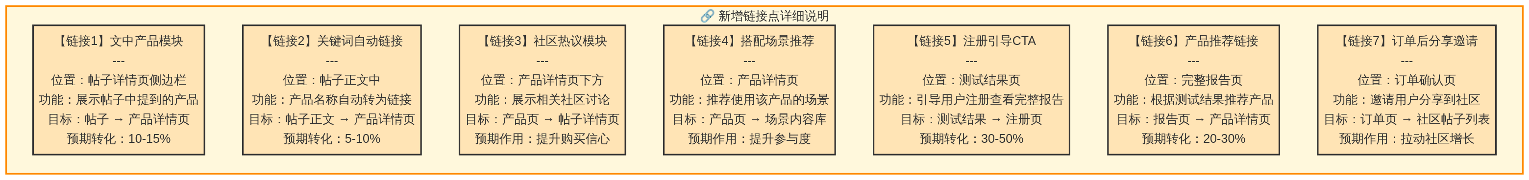

7个关键新增链接详解

【链接1】文中产品模块 (P0 - 必须做)
- 位置：帖子详情页侧边栏
- 功能：自动识别帖子中提到的产品，并在侧边栏展示一个"本文提到的产品"模块
- 目标页面：帖子详情页 → 产品详情页
- 预期转化率：10-15%
- 实施难度：低 (只需在帖子页面添加一个新的UI模块和相关的产品链接)

【链接2】关键词自动链接 (P1 - 建议做)
- 位置：帖子正文中
- 功能：在帖子正文中，如果出现产品名称或型号，系统自动将其转换为指向产品详情页的链接
- 目标页面：帖子正文 → 产品详情页
- 预期转化率：5-10%
- 实施难度：中 (需要开发关键词识别和链接生成的后端逻辑)

【链接3】社区热议模块 (P0 - 必须做)
- 位置：产品详情页下方
- 功能：展示3-5条与该产品相关的、高质量的社区帖子或用户评测
- 目标页面：产品详情页 → 帖子详情页
- 预期作用：提升购买信心，增加社会认同感
- 实施难度：低 (只需在产品页面添加一个新的UI模块和相关的帖子链接)

【链接4】搭配场景推荐 (P1 - 建议做)
- 位置：产品详情页
- 功能：链接到社区中由用户创建的、使用了该产品的热门场景
- 目标页面：产品详情页 → 场景内容库
- 预期作用：提升用户参与度，展示产品的多样化用法
- 实施难度：中 (需要建立产品和场景之间的关联关系)

【链接5】注册引导CTA (P0 - 必须做)
- 位置：测试结果页
- 功能：用户完成测试后，只展示一个简短的结果概览，同时提供一个醒目的按钮："免费注册，解锁您的完整人格报告和专属产品推荐"
- 目标页面：测试结果页 → 注册页面
- 预期转化率：30-50%
- 实施难度：低 (只需修改测试结果页面的UI和流程)

【链接6】产品推荐链接 (P1 - 建议做)
- 位置：完整报告页面
- 功能：根据用户的测试结果，推荐2-3款最适合其"欲望人格"的产品，并提供直接链接
- 目标页面：完整报告页 → 产品详情页
- 预期转化率：20-30%
- 实施难度：中 (需要开发产品推荐算法)

【链接7】订单后分享邀请 (P1 - 建议做)
- 位置：订单确认页
- 功能：在订单确认页，提供一个"分享您的体验"按钮，邀请用户将其购买和使用体验分享到社区
- 目标页面：订单确认页 → 社区帖子创建页
- 预期作用：拉动社区增长，形成用户生成内容的增长循环
- 实施难度：低 (只需在订单页面添加一个分享按钮和相关的链接)

📈 实施优先级与时间表

第一阶段 (1-2周内) - P0 优先级
任务 | 链接 | 预期影响
在帖子页添加"文中产品"模块 | 链接1 | 10-15%的社区到产品转化
在产品页添加"社区热议"模块 | 链接3 | 提升购买信心
改造测试流程，加入注册引导 | 链接5 | 30-50%的测试到注册转化
预期成果：注册转化率从0提升至3-5%，用户参与度提升50%以上。

第二阶段 (1个月内) - P1 优先级
任务 | 链接 | 预期影响
开发关键词自动链接功能 | 链接2 | 额外5-10%的社区到产品转化
在产品页添加"搭配场景"推荐 | 链接4 | 提升用户参与度
在完整报告页添加产品推荐 | 链接6 | 20-30%的报告到产品转化
在订单页添加分享邀请 | 链接7 | 拉动社区增长
重新设计首页，突出测试 | - | 提升测试完成率
预期成果：注册转化率进一步提升至5-8%，用户参与度提升80%以上。

🎯 成功指标
实施本方案后，您应该监控以下关键指标：

指标 | 当前 | 目标 (3个月) | 目标 (6个月)
注册转化率 | ~0% | 3-5% | 5-8%
社区帖子到产品页的转化 | 0% | 10-15% | 15-20%
测试到注册的转化 | 0% | 30-50% | 50-70%
用户平均页面浏览量 | ~2 PV | ~4 PV | ~5 PV
用户平均停留时长 | ~3 分钟 | ~6 分钟 | ~8 分钟
社区帖子数量 | 当前值 | +50% | +100%

📝 总结
通过实施这套优化的网站逻辑链接方案，您将把CRAVE AI从一个"内容和产品的陈列馆"转变为一个"高效的用户转化机器"。关键在于打通社区与商城之间的链接，建立从内容消费到产品购买的无缝转化路径。

这不仅会直接提升您的商业转化率，还会形成一个自我强化的增长循环：更多用户注册 → 更多社区内容 → 更多产品销售 → 更多用户分享 → 更多社区增长。

立即开始实施第一阶段的P0优先级任务，您将在2周内看到显著的效果提升！

